111年11月4日餐點照片
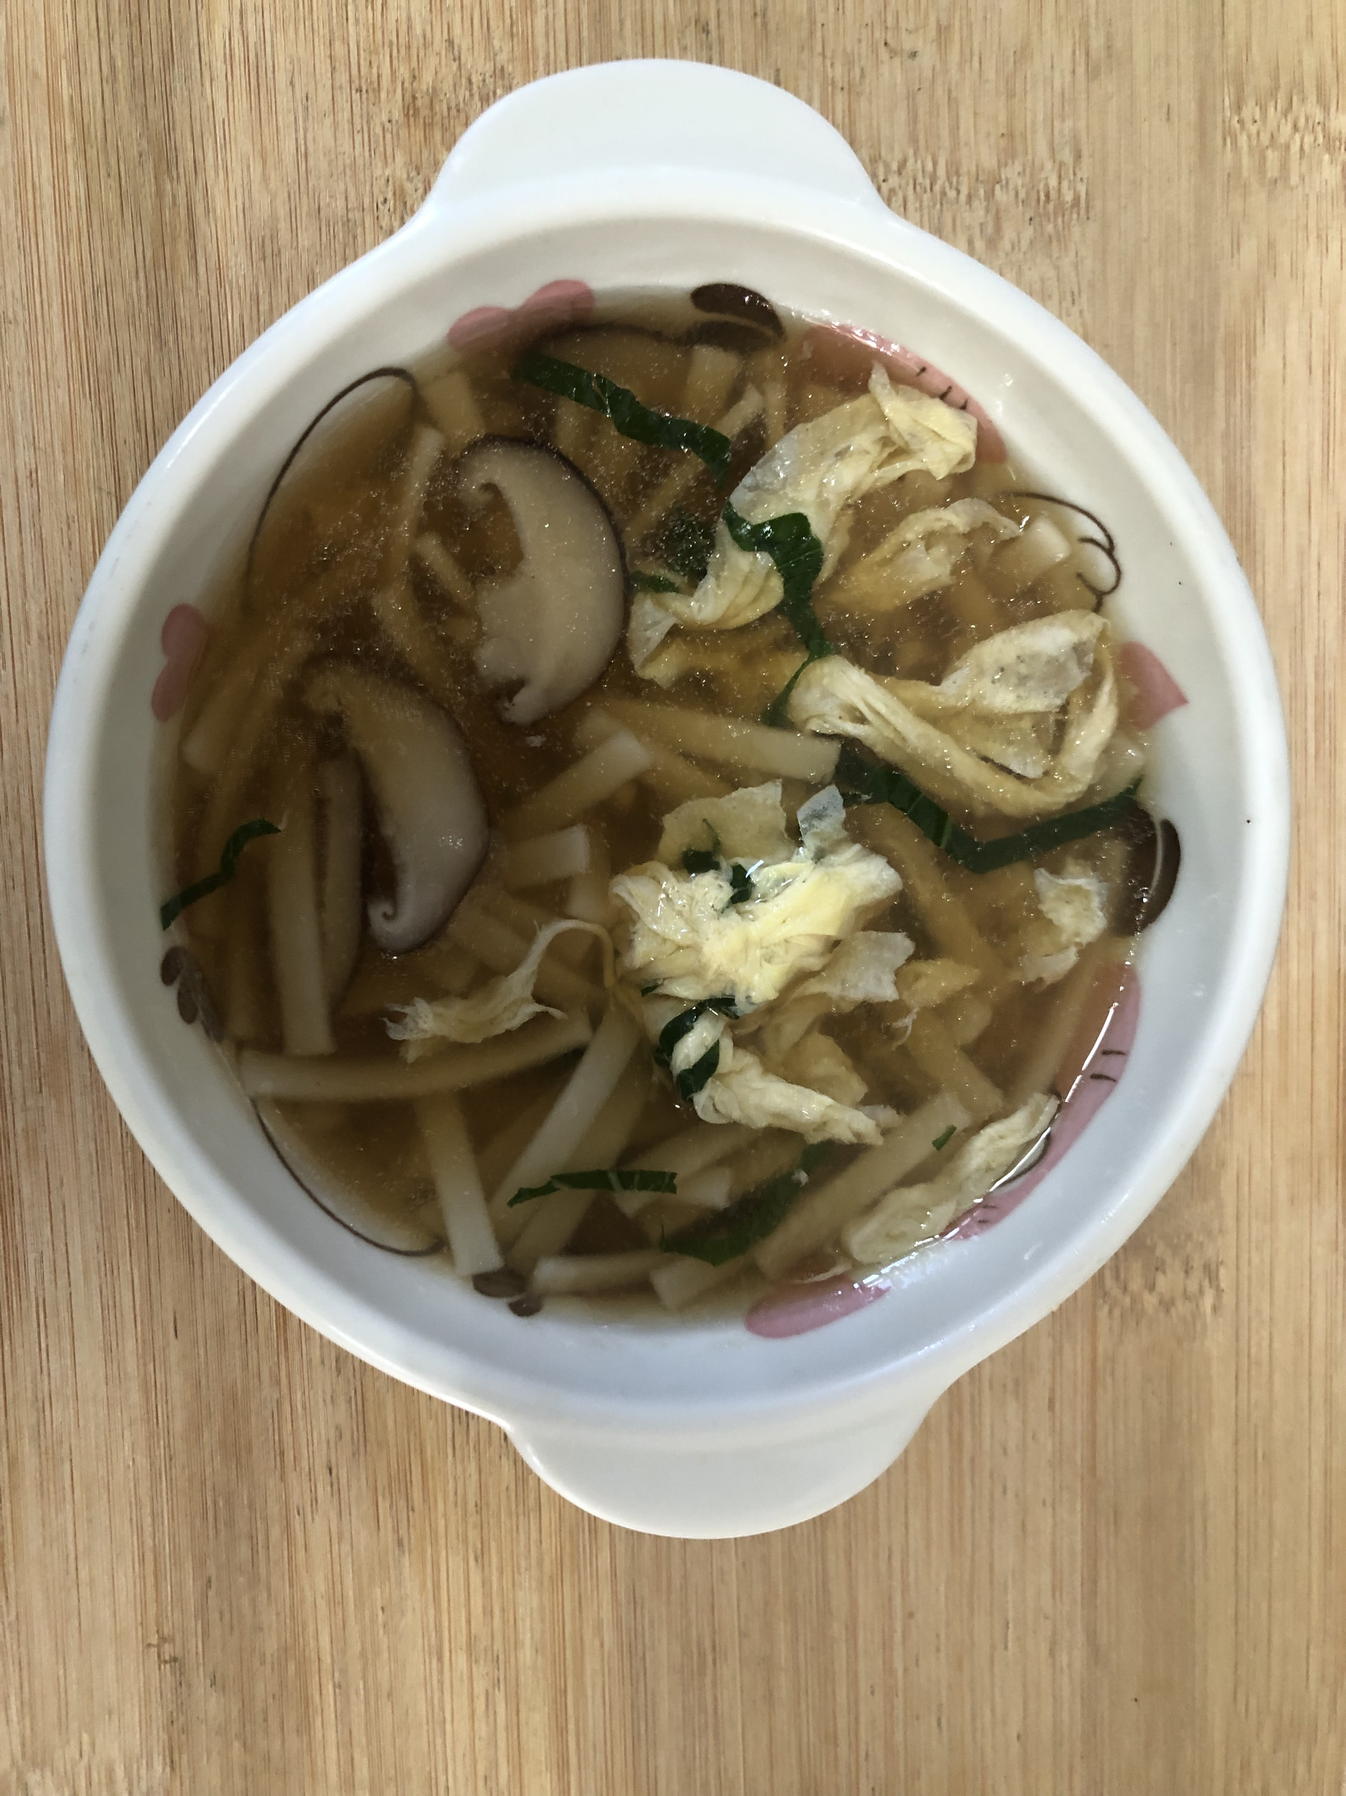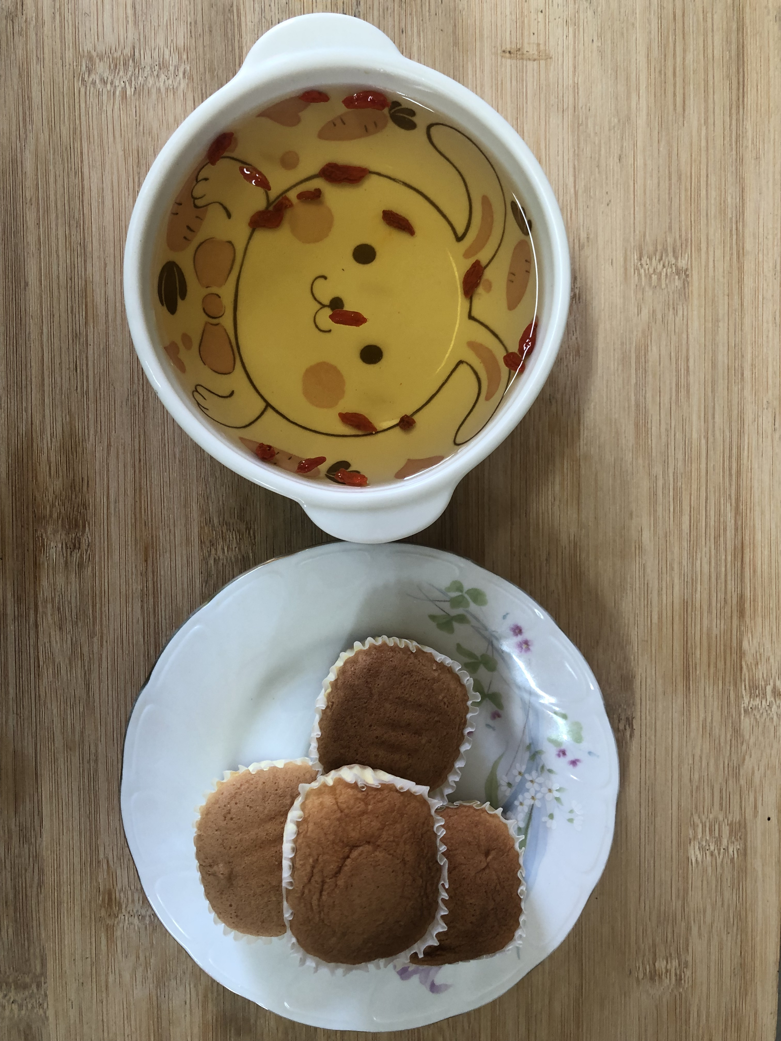
早餐(香菇蔬菜麵) 下午點心(蛋糕、枸杞茶)
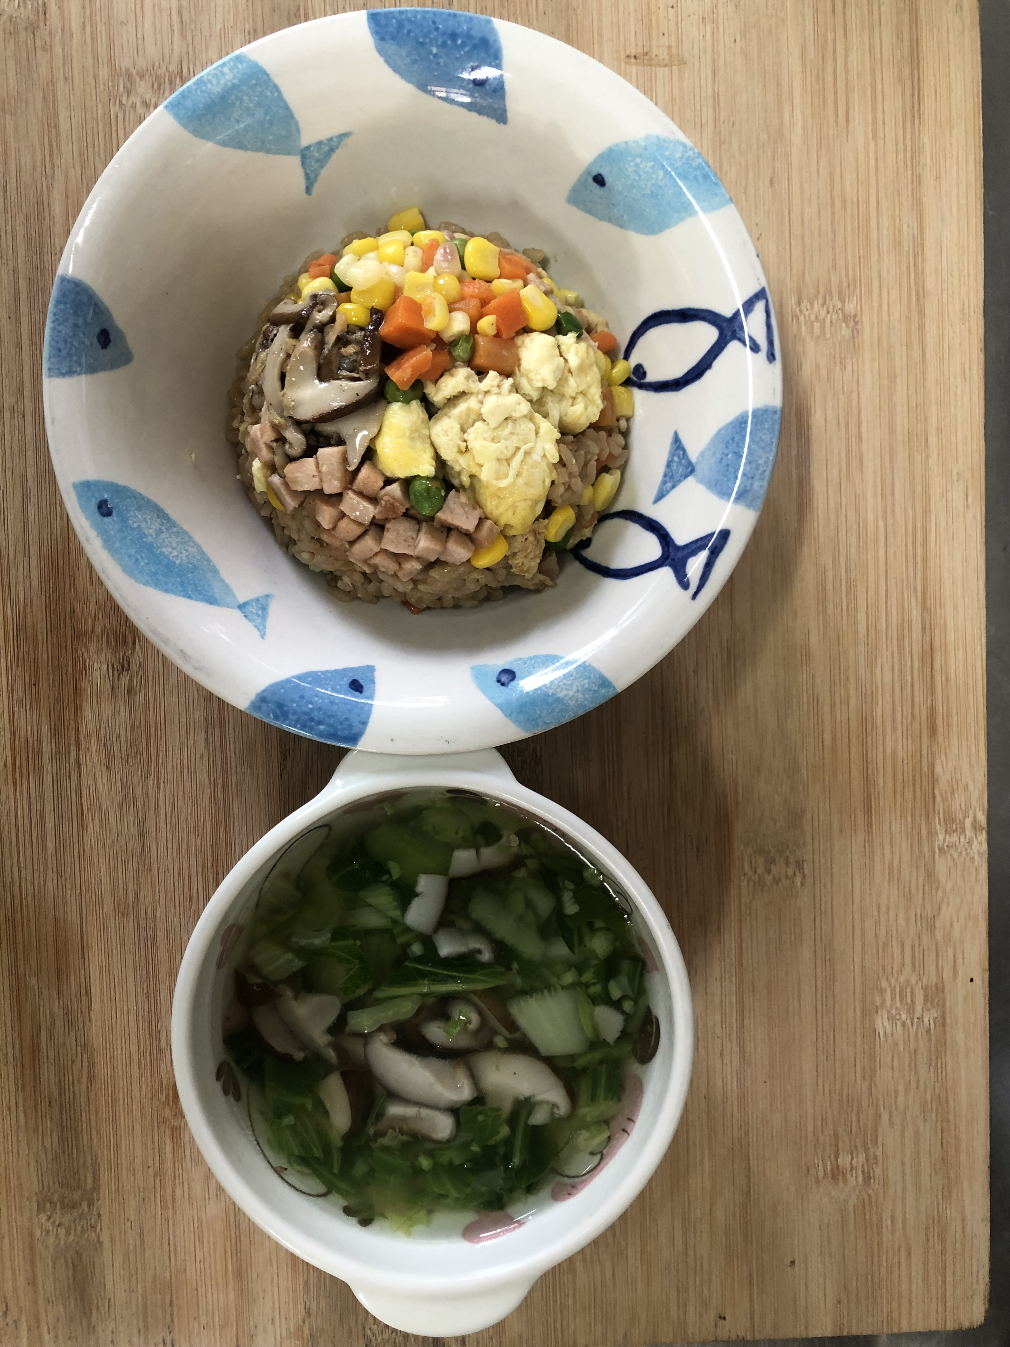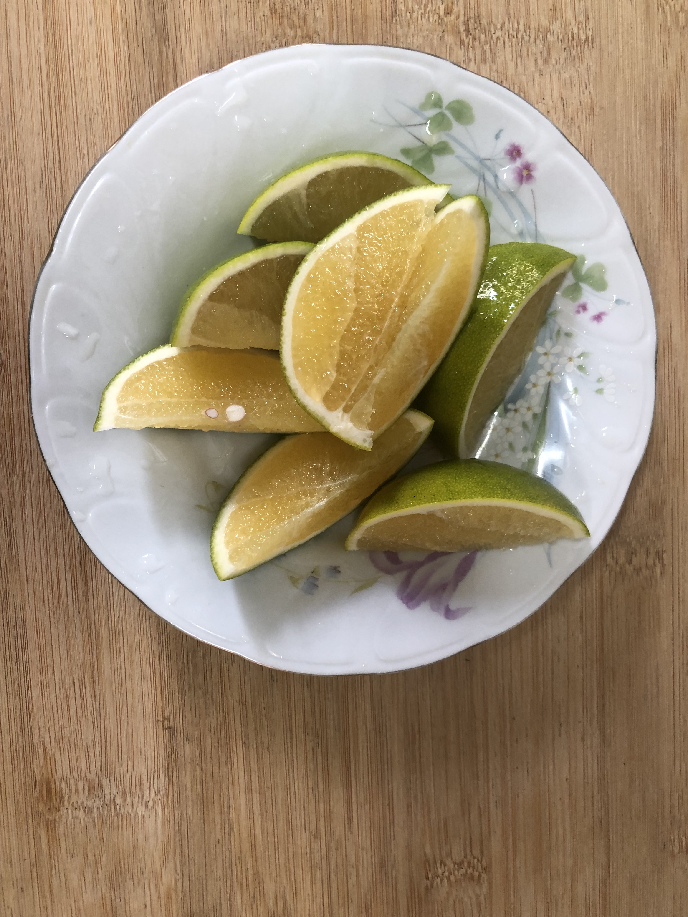
午餐(素食玉米蛋炒飯、鮮菇蔬菜湯、水果)

